Analyse objective d'une photo

L1010078
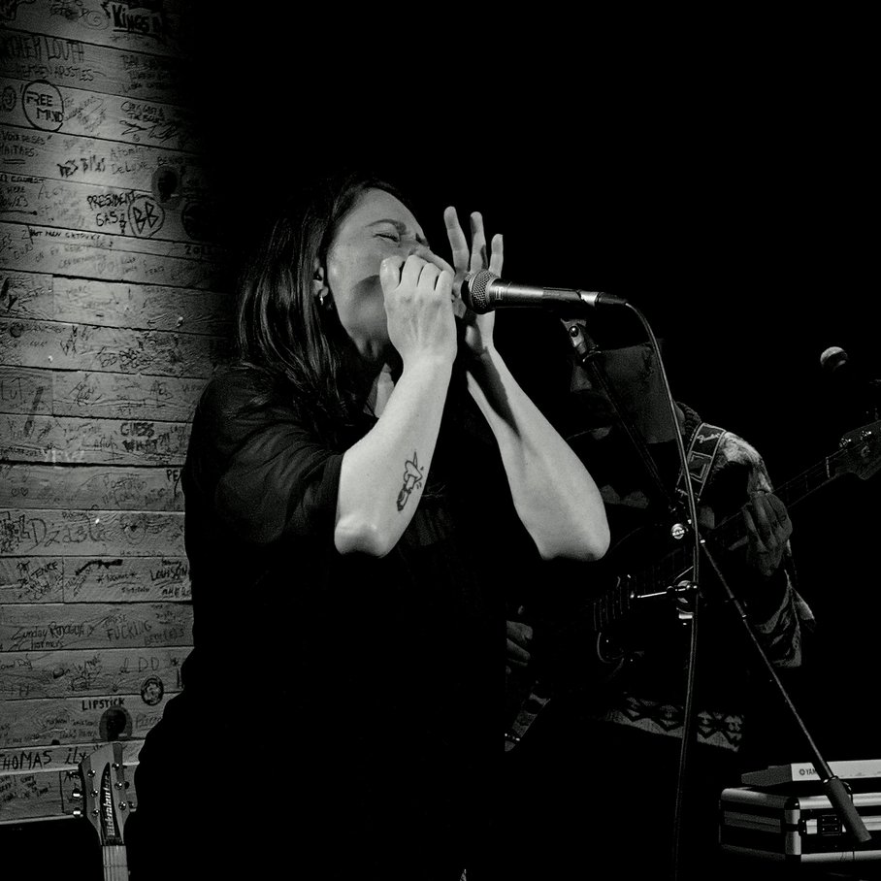 | Jeudi 22 octobre 2026  L1010078  None None  JPG

Découverte de l'image et du sujet
Photographie de concert en noir et blanc, prise dans un petit club, qui saisit une musicienne jouant de l'harmonica à mains en coupe devant un microphone. Le cadrage serré et en légère contre-plongée isole le geste instrumental, mains levées et yeux clos. À l'arrière-plan, un guitariste plongé dans l'ombre et un mur de planches couvert d'inscriptions situent le lieu.
Le contraste élevé et les noirs profonds, à l'éclairage latéral, sculptent les avant-bras et le visage dans une atmosphère intime et brute. L'intention est de rendre visible l'engagement physique et émotionnel de l'interprète plutôt que la performance technique. Le grain et les ombres bouchées assument l'esthétique du reportage en basse lumière.
L'image vise les amateurs de musique live, de blues et de rock indépendant, ainsi que la presse spécialisée et les programmateurs de salles. Sa force communicative tient à l'intensité immédiate du geste, lisible sans légende. Les graffitis et les éléments périphériques, légèrement envahissants, ancrent le propos dans une culture de scène underground.
Titres proposés par l'IA
- Le souffle en cage de mains
- Dans l'ombre, la voix s'embrase

Analyse objective d'une photo
L1010078
Données techniques
Date prise de vue : | 2026 · 10 · 22 — 22:07:01 | GPS : | Non disponible
Boitier / modele : | LEICA CAMERA AG LEICA Q3 | Optique : | SUMMILUX 1:1.7/28 ASPH.
ISO : | 6400 | Focale : | 28.0mm (éq. 75mm)
Ouverture : | f/2.5 | Vitesse : | 1/250s
Mode exposition : | Non disponible

Analyse des données d'acquisition
Le Leica Q3 et son Summilux 28 mm sont employés en mode recadrage 75 mm équivalent, ce qui rapproche le sujet depuis le public au prix d'une définition réduite (environ 8 Mpx), suffisante ici pour un rendu monochrome. Le 1/250 s fige le geste des mains et le mouvement de la tête malgré la faible lumière, tandis que f/2.5, un peu fermé par rapport à l'ouverture maximale, préserve la netteté sur le visage et les mains. L'ISO 6400 compense cette prudence, et son grain, intégré à l'esthétique noir et blanc, s'accorde avec les noirs profonds et le contraste marqué du spot unique.
Histogramme de luminance
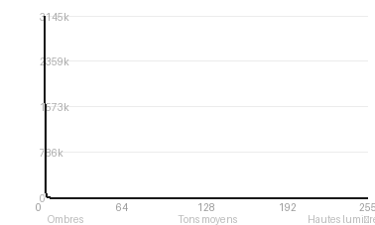
Analyse de l'histogramme de luminance
Distribution tonale : L'histogramme est massivement déporté vers les ombres (84,4 %, moyenne 27,8) avec un pic à 0/255 et 67,29 % de noirs écrêtés, tandis que les hautes lumières (2 %) restent intactes, sans blancs brûlés. Cette exposition en « low key » est typique d'un concert, où un éclairage de scène parcimonieux est sacrifié au profit des seules zones éclairées.
Zones d'exposition : Les rares tons moyens et clairs se concentrent sur les avant-bras, les mains et le visage de la chanteuse, ainsi que sur le mur de planches griffonné à gauche, tandis que le vêtement, le fond et le guitariste s'effacent dans un noir sans détails. L'écart-type de 49,6 traduit toutefois un contraste net entre ces îlots lumineux et le vide environnant.
Ce qu'elles révèlent : L'écrêtage des noirs est ici un choix cohérent plus qu'un défaut, car il isole le geste (harmonica, mains jointes) et concentre le regard sur l'expressivité. Il se paie cependant par la perte de lisibilité du second plan, le guitariste n'étant plus qu'une présence suggérée.
Résultats prévisibles à l'impression et présentation
À l'impression, 67 % de noirs écrêtés vont se fondre en aplat sans détail : les zones sombres (vêtements, fond, second musicien) risquent de se boucher, surtout sur papier mat à Dmax limité, tandis que le rendu dépendra fortement du profil et de la compensation du point noir. Aucun blanc écrêté, mais les hautes lumières (mains, avant-bras, mur) ne couvrent que 2 % de l'image : le contraste local sera préservé, mais un tirage trop dense ou un papier peu réflectif ferait perdre la lisibilité des graffitis et des textures en périphérie des tons moyens.
- Tirage carré 30x30 cm maximum, grain préservé
- Papier fine art mat coton, noirs profonds
- Cadre noir mince, verre anti-reflet
- Marie-louise blanc cassé 6 cm, généreuse

Analyse technique et artistique
L1010078
Constatations positives — Prise de vue
Points forts de la prise de vue
- Moment capté : l'instant décisif est saisi, yeux fermés et mains en coque autour de l'harmonica, avec une intensité expressive qui prime sur la pose.
- Composition : les avant-bras forment un V qui guide le regard vers le visage. Le pied de micro et le manche de guitare créent des diagonales dynamiques, et la guitariste en arrière-plan ajoute de la profondeur sans concurrencer le sujet.
- Lumière et traitement : le noir et blanc très contrasté (low-key) isole le sujet sur un fond noir. La lumière rasante sur la peau et le mur graffité apporte texture et ambiance de salle.
Axes d'amélioration
- Cadrer plus large ou plus précisément pour éviter que la guitare en bas à gauche et le matériel en bas à droite ne viennent parasiter la composition
- Éclairer ou exposer davantage le guitariste à l'arrière-plan, dont le visage est englouti dans l'ombre et qui reste illisible face à la chanteuse
- Utiliser une vitesse d'obturation plus rapide ou stabiliser davantage l'appareil pour obtenir plus de netteté sur les mains et le visage en mouvement
Constatations positives — Post-traitement
- Conversion monochrome maîtrisée : les noirs profonds et le contraste marqué isolent le sujet de l'arrière-plan, sans bouchage excessif des demi-teintes (le second musicien reste lisible).
- Hautes lumières contenues : la peau des avant-bras et des mains conserve du modelé, sans surexposition.
- Texture préservée : le grain discret et le piqué du mur en bois gravé gardent l'atmosphère brute du lieu, sans lissage artificiel.
Axes d'amélioration

Le commentaire du spécialiste
Dans la lignée de Jim Marshall ou de Pennie Smith, cette image préfère le geste à la pose : les mains en conque de l'harmoniciste masquent à moitié le visage, et le cliché devient un portrait de la fusion entre corps et instrument. Le noir et blanc très contrasté, d'un chiaroscuro presque caravagesque, fait émerger les avant-bras et le tatouage comme seuls points de netteté tactile. Le guitariste en retrait, spectral, ajoute une profondeur narrative rare dans ce type de cadrage. Le mur gribouillé à gauche ancre l'image dans un lieu, mais sa luminosité concurrence le sujet, et le bas du cadre n'est qu'une masse noire inerte. Un recadrage plus serré, ou une atténuation locale du mur, rapprocherait l'image de l'intensité brute d'un Corbijn ou d'un Moriyama.

Evaluation IA — objective et chiffree
L1010078
N° | Critère | Max/10 | Note/10 | Max rel. | Note rel. | Commentaire
1 | Technique | 60 |  | 44 | 65.2%
1.1 | Netteté / mise au point | 10 | 7 | 9 | 5.4 | Netteté correcte sur les mains et l'avant-bras tatoué, mais le visage et les cheveux restent légèrement mous, probablement à cause d'un léger flou de bougé.
1.2 | Exposition | 10 | 8 | 9 | 6.3 | Basses lumières bien maîtrisées : les peaux sont préservées et les noirs profonds, mais les vêtements et le fond droit sont engloutis, sans détails.
1.3 | Bruit numérique / grain | 10 | 7 | 6 | 3.6 | Grain présent et typique des concerts en basse lumière. Il s'intègre à l'esthétique noir et blanc, mais adoucit un peu les détails fins.
1.4 | Profondeur de champ | 10 | 7 | 7 | 4.2 | Profondeur de champ moyenne : le sujet est isolé par la lumière plus que par le flou, et le mur du fond reste lisible et assez présent.
1.5 | Vitesse d'obturation | 10 | 7 | 6 | 3.6 | Vitesse limitée par la faible lumière : mouvement des mains et du visage légèrement figé mais pas parfaitement net, ce qui reste acceptable pour un instant de concert.
1.6 | Balance des blancs | 10 | 9 | 7 | 5.6 | Le noir et blanc rend la balance des blancs sans objet, avec une neutralité tonale propre et des gris bien étagés sans dominante.
2 | Composition | 50 |  | 39 | 68.2%
2.1 | Cadrage | 10 | 8 | 9 | 6.3 | Cadrage serré et dynamique, en diagonale. La guitare coupée en bas à gauche et le micro à droite se retrouvent en bordure, mais l'ensemble reste cohérent.
2.2 | Équilibre visuel | 10 | 8 | 8 | 5.6 | Le sujet clair à gauche et le guitariste en retrait à droite créent un équilibre. Le mur texturé contrebalance les grandes zones d'ombre.
2.3 | Lignes directrices | 10 | 8 | 7 | 4.9 | Les bras en V, le pied de micro oblique et le manche de guitare structurent l'image en diagonales qui guident le regard vers le visage.
2.4 | Gestion du fond | 10 | 8 | 8 | 5.6 | Le mur couvert de graffitis donne un contexte de salle de concert authentique. Il pourrait distraire, mais il reste dans la pénombre et ancre la scène.
2.5 | Angle de prise de vue | 10 | 7 | 7 | 4.2 | Légère contre-plongée, proche de la scène, qui donne de l'intensité et de la proximité. Le visage est partiellement masqué par les mains, ce qui limite la lecture.
3 | Lumière | 30 |  | 23 | 80.0%
3.1 | Qualité de la lumière | 10 | 9 | 8 | 6.4 | Éclairage de scène directionnel et contrasté, qui sculpte les bras et le visage. Il isole efficacement la chanteuse dans l'obscurité.
3.2 | Direction de la lumière | 10 | 9 | 7 | 5.6 | Lumière latérale venant de la gauche, qui modèle les avant-bras et laisse le visage en demi-teinte. Elle accentue le caractère dramatique.
3.3 | Gestion des contrastes | 10 | 9 | 8 | 6.4 | Contraste fort et maîtrisé, avec des noirs profonds et des hautes lumières sur la peau. La perte de détails dans les ombres est assumée.
4 | Intention & Communication | 50 |  | 41 | 80.0%
4.1 | Clarté du sujet | 10 | 9 | 9 | 7.2 | Le sujet principal est immédiatement identifiable grâce à la lumière et à la position centrale. Le second musicien reste en arrière-plan sans concurrencer.
4.2 | Originalité / créativité | 10 | 8 | 8 | 5.6 | Le geste de l'harmonica avec les mains en coupe est un angle intéressant, dans un genre très codifié. L'approche reste proche du reportage de concert classique.
4.3 | Cohérence intention/résultat | 10 | 9 | 9 | 7.2 | Le noir et blanc contrasté sert bien l'intention d'ambiance blues-rock intime. Le rendu correspond à l'énergie du moment.
4.4 | Impact émotionnel | 10 | 10 | 8 | 7.2 | Visage crispé, yeux fermés, geste intense : l'émotion est palpable et la performance est ressentie avec force.
4.5 | Capacité narrative | 10 | 9 | 7 | 5.6 | Lieu, instruments et gestes racontent une soirée de concert en petit club. L'histoire est lisible, avec le second musicien comme contrepoint.
5 | Global | 25 |  | 25 | 80.0%
5.1 | Impression générale  Appreciation subjective de l'empreinte et de l'intention. | 25 | 22 | 25 | 20.0 | Image de concert très expressive, à l'atmosphère forte et à l'émotion authentique. Quelques limites techniques (netteté, grain) sont compensées par le noir et blanc contrasté.
 | Total | 215 | 173 | 172 | 139
 | Total / 50 |  |  | 50 | 40 | EXCELLENTE

